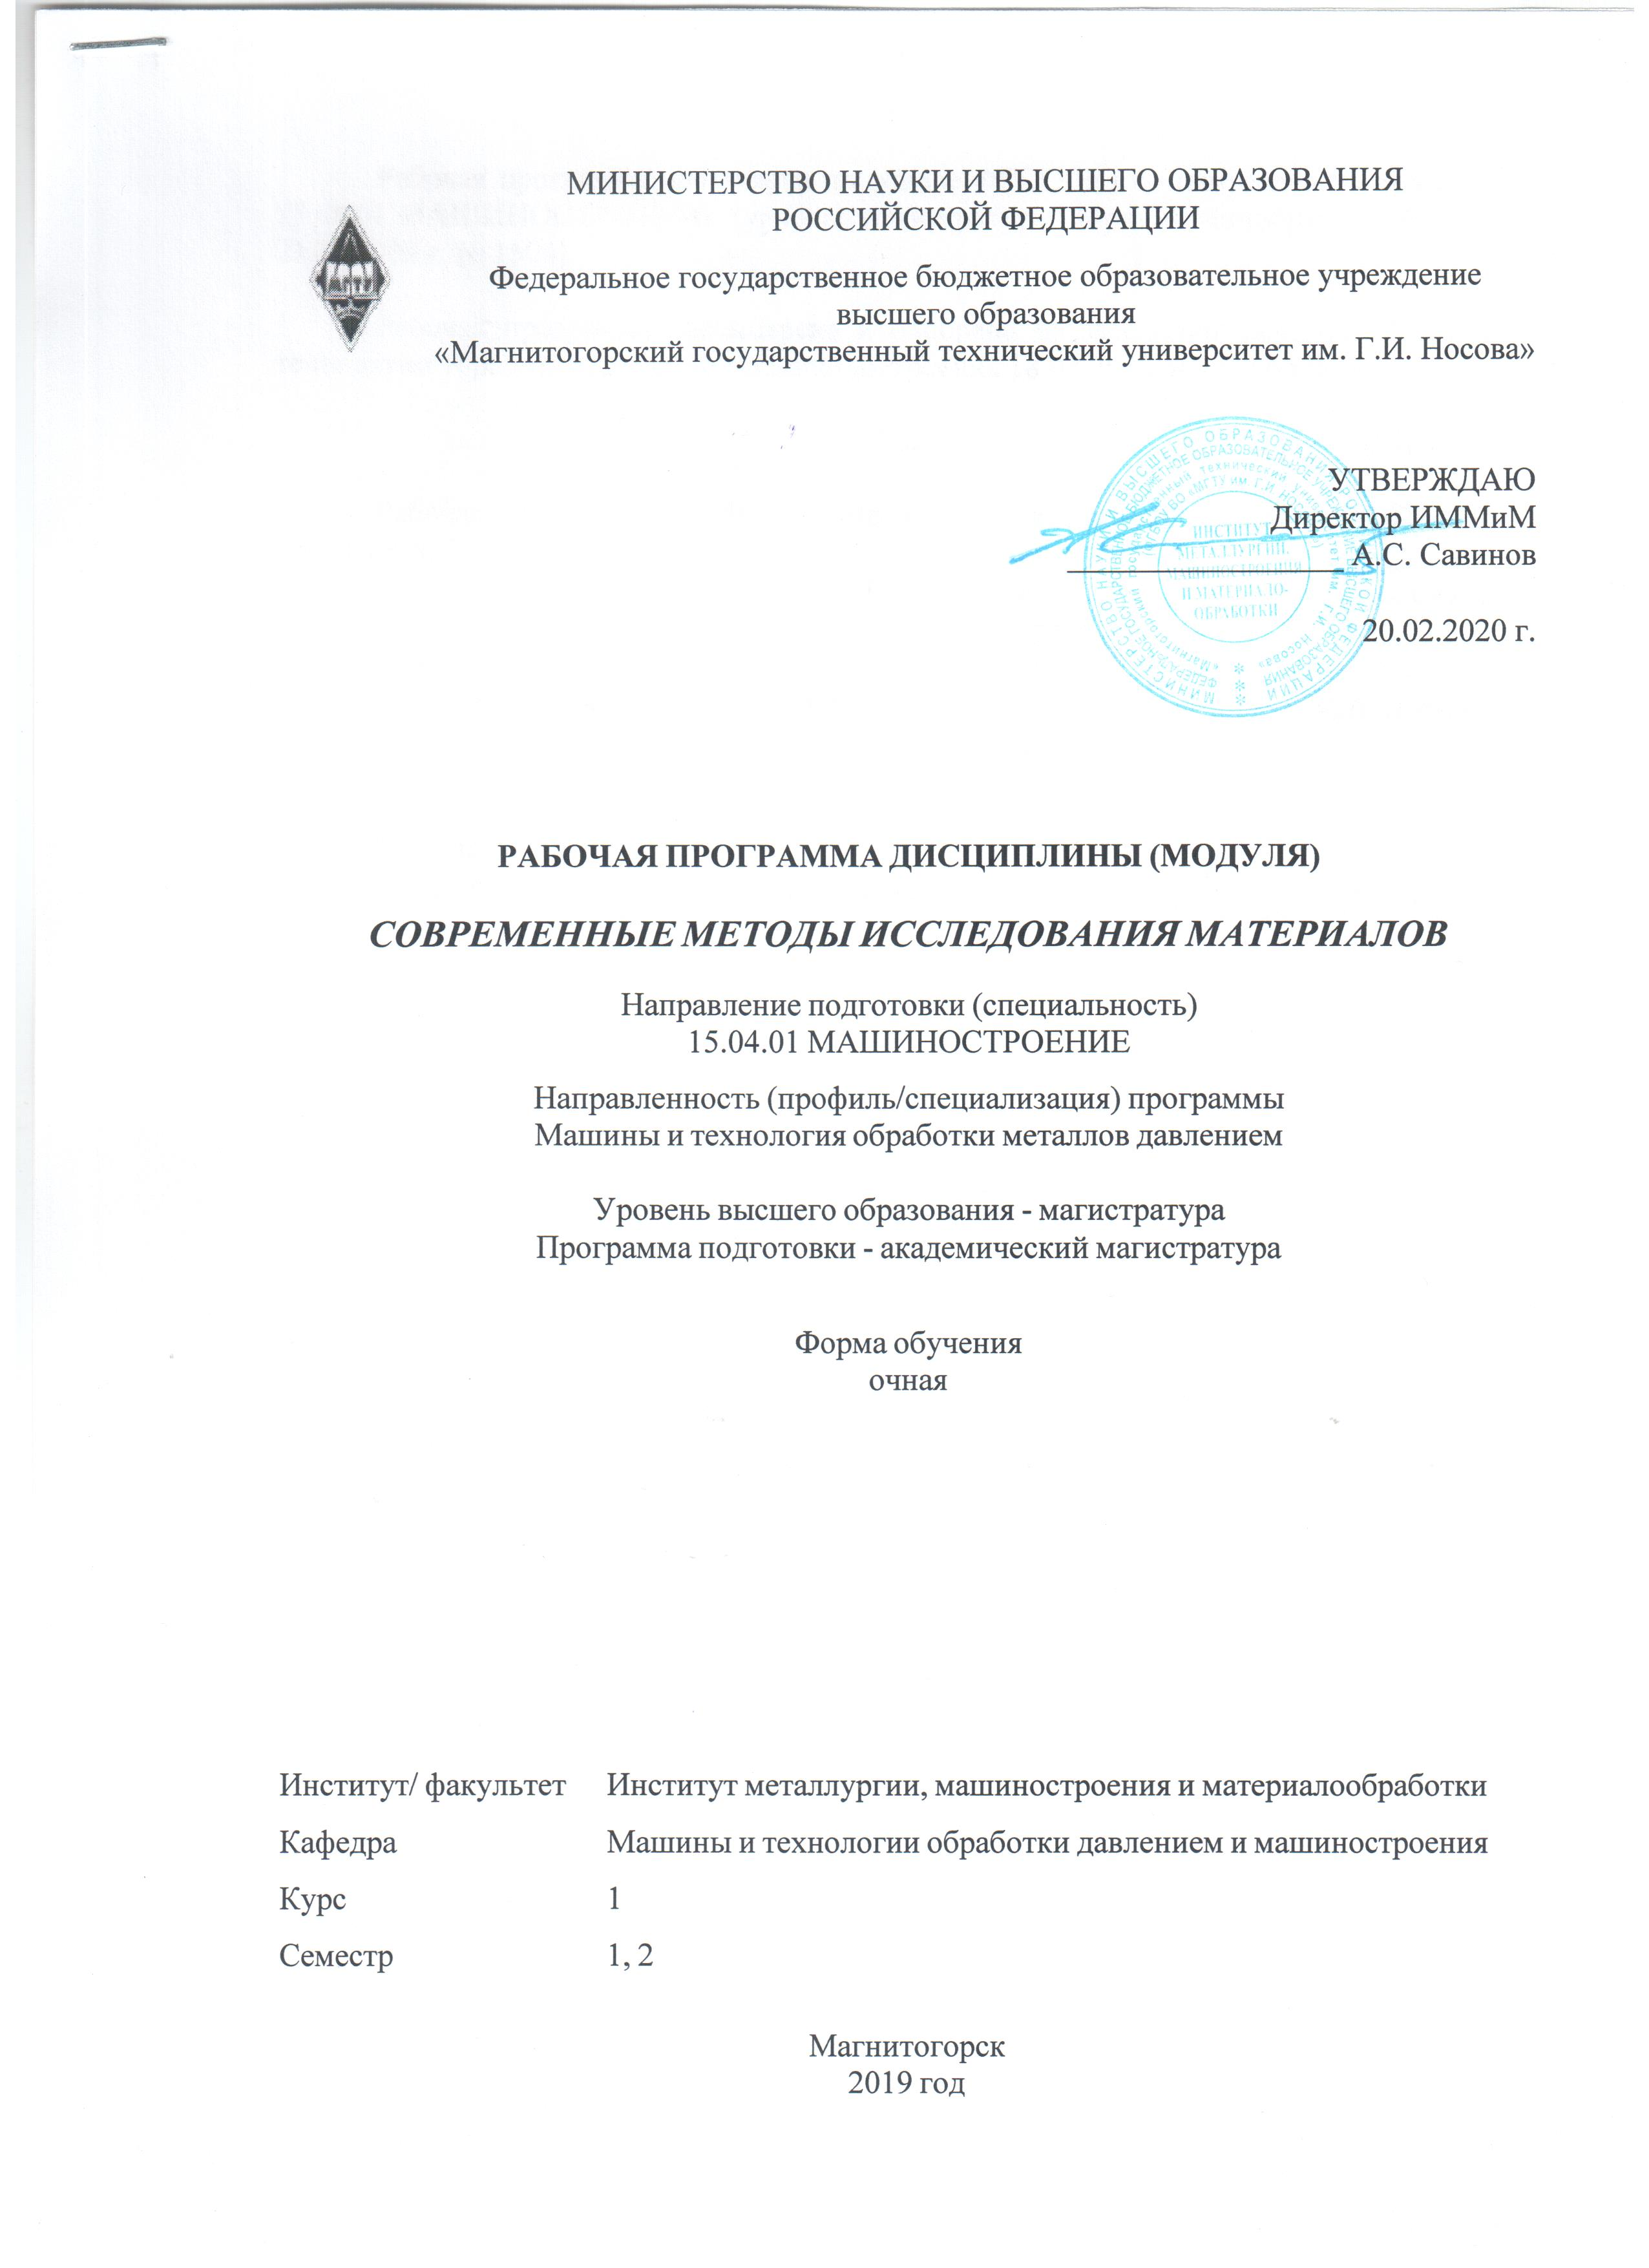 | МИНИСТЕРСТВО НАУКИ И ВЫСШЕГО ОБРАЗОВАНИЯ  РОССИЙСКОЙ ФЕДЕРАЦИИ

Федеральное государственное бюджетное образовательное учреждение
высшего образования
«Магнитогорский государственный технический университет им. Г.И. Носова»
УТВЕРЖДАЮ
Директор ИММиМ
_________________ А.С. Савинов

20.02.2020 г.
РАБОЧАЯ ПРОГРАММА ДИСЦИПЛИНЫ (МОДУЛЯ)
СОВРЕМЕННЫЕ МЕТОДЫ ИССЛЕДОВАНИЯ МАТЕРИАЛОВ
Направление подготовки (специальность)
15.04.01 МАШИНОСТРОЕНИЕ
Направленность (профиль/специализация) программы
Машины и технология обработки металлов давлением
Уровень высшего образования - магистратура
Программа подготовки - академический магистратура
Форма обучения
очная
Институт/ факультет |  | Институт металлургии, машиностроения и материалообработки
Кафедра |  | Машины и технологии обработки давлением и машиностроения
Курс |  | 1
Семестр |  | 1, 2
Магнитогорск
2019 год

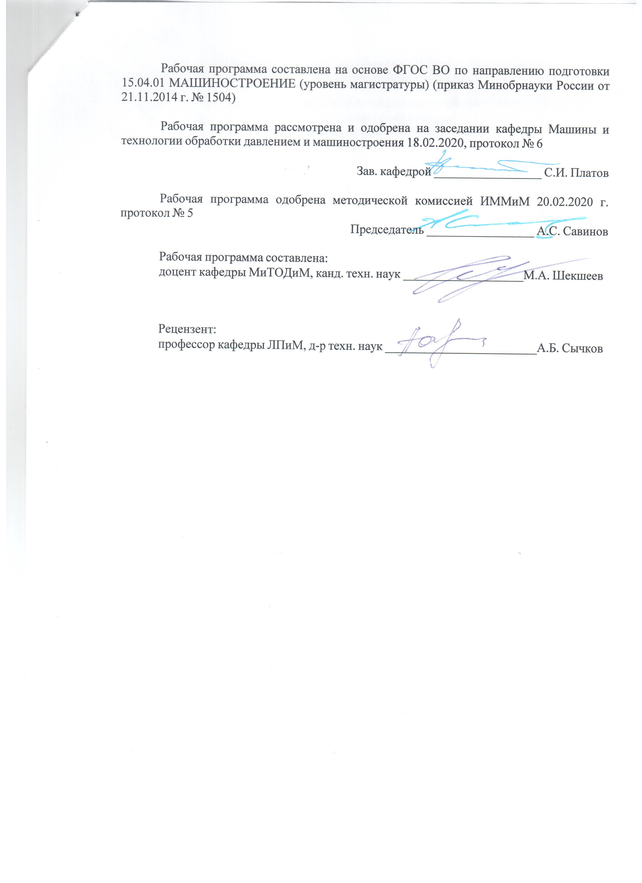
Рабочая программа составлена на основе ФГОС ВО по направлению подготовки 15.04.01 МАШИНОСТРОЕНИЕ (уровень магистратуры) (приказ Минобрнауки России от 21.11.2014 г. № 1504)
Рабочая программа рассмотрена и одобрена на заседании кафедры Машины и технологии обработки давлением и машиностроения 18.02.2020, протокол № 6
Зав. кафедрой _________________ С.И. Платов
Рабочая программа одобрена методической комиссией ИММиМ 20.02.2020 г. протокол № 5
Председатель _________________ А.С. Савинов
Рабочая программа составлена:
доцент кафедры МиТОДиМ, канд. техн. наук ___________________М.А. Шекшеев
Рецензент:
профессор кафедры ЛПиМ, д-р техн. наук ________________________А.Б. Сычков

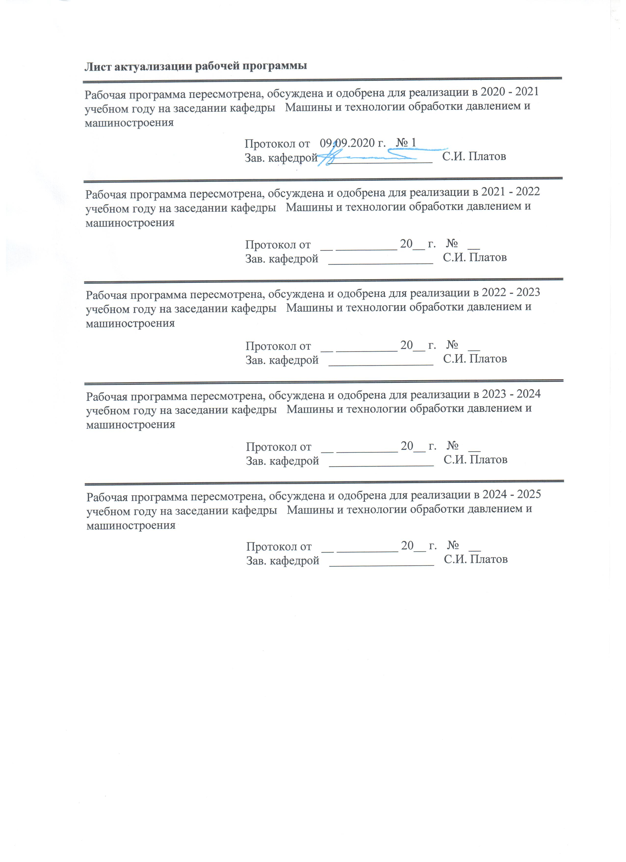
Лист актуализации рабочей программы
Рабочая программа пересмотрена, обсуждена и одобрена для реализации в 2020 - 2021 учебном году на заседании кафедры Машины и технологии обработки давлением и машиностроения
Протокол от __ __________ 20__ г. № __
Зав. кафедрой _________________ С.И. Платов
Рабочая программа пересмотрена, обсуждена и одобрена для реализации в 2021 - 2022 учебном году на заседании кафедры Машины и технологии обработки давлением и машиностроения
Протокол от __ __________ 20__ г. № __
Зав. кафедрой _________________ С.И. Платов

1 Цели освоения дисциплины (модуля)
Целями освоения дисциплины (модуля) «Современные методы исследования материалов» являются: получение теоретических и практических знаний о повышении эффективности производства, качества, надежности и долговечности изделий.
2 Место дисциплины (модуля) в структуре образовательной программы
Дисциплина Современные методы исследования материалов входит в вариативную часть учебного плана образовательной программы.
Для изучения дисциплины необходимы знания (умения, владения), сформированные в результате изучения дисциплин/ практик:
Для изучения дисциплины необходимы знания (умения, владения), сформированные в результате изучения дисциплин: Физика, Химия, Материаловедение.
Знания (умения, владения), полученные при изучении данной дисциплины будут необходимы для изучения дисциплин/практик:
Обеспечение надежности трансмиссии и инструмента машин обработки металлов давлением
Защита интеллектуальной собственности
3 Компетенции обучающегося, формируемые в результате освоения
дисциплины (модуля) и планируемые результаты обучения
В результате освоения дисциплины (модуля) «Современные методы исследования материалов» обучающийся должен обладать следующими компетенциями:
Структурный  элемент  компетенции | Планируемые результаты обучения
ПК-9 способностью разрабатывать физические и математические модели исследуемых машин, приводов, систем, процессов, явлений и объектов, относящихся к профессиональной сфере, разрабатывать методики и организовывать проведение экспериментов с анализом их результатов
Знать | правила построения физических и математических моделей
Уметь | разрабатывать методики и организовывать проведение экспериментов в области сварочных и других процессов
Владеть | навыками организации и управления экспериментальными и теоретическими исследованиями
ПК-11 способностью подготавливать технические задания на разработку проектных решений, разрабатывать эскизные, технические и рабочие проекты технических разработок с использованием средств автоматизации проектирования и передового опыта разработки конкурентоспособных изделий, участвовать в рассмотрении различной технической документации, подготавливать необходимые обзоры, отзывы, заключения в области профессиональной деятельности
Знать | способы автоматизированного проектирования и разработки
Уметь | применять способы автоматизированного проектирования и разработки для решения конкретных задач
Владеть | навыками разработки и чтения различной технической документации, подготовки обзоров, отзывов, заключений
ПК-13 способностью применять новые современные методы разработки технологических процессов изготовления изделий и объектов в сфере профессиональной деятельности с определением рациональных технологических режимов работы специального оборудования в машиностроении
Знать | современные методы разработки технологических процессов
Уметь | разрабатывать эффективные технологические процессы
Владеть | навыками работы с машиностроительным оборудованием

 | 4. Структура, объём и содержание дисциплины (модуля)
Общая трудоемкость дисциплины составляет 4 зачетных единиц 144 акад. часов, в том числе:
– контактная работа – 34,2 акад. часов:
– аудиторная – 34 акад. часов;
– внеаудиторная – 0,2 акад. часов
– самостоятельная работа – 109,8 акад. часов;

Форма аттестации - зачет
Раздел/ тема  дисциплины |  | Семестр | Аудиторная  контактная работа  (в акад. часах) |  |  | Самостоятельная работа студента | Вид самостоятельной  работы | Форма текущего контроля успеваемости и  промежуточной аттестации | Код компетенции
 |  |  | Лек. | лаб.  зан. | практ. зан.
1. Раздел 1
1.1 Упругая и пластическая деформации |  | 1 |  | 3/1И |  | 6,9 | Самостоятельное изучение учебной и справочной литературы по рассматриваемой теме | Сдача лабораторных работ | ПК-9, ПК-11, ПК-13
1.2 Строение металлов |  |  |  | 3/1И |  | 6,9 | Самостоятельное изучение учебной и справочной литературы по рассматриваемой теме | Сдача лабораторных работ | ПК-9, ПК-11, ПК-13
1.3 Холодная пластическая деформация |  |  |  | 4/2И |  | 6 | Самостоятельное изучение учебной и справочной литературы по рассматриваемой теме | Сдача лабораторных работ | ПК-9, ПК-11, ПК-13
1.4 Влияние нагрева на структуру и свойства металлов |  |  |  | 2/1И |  | 6 | Самостоятельное изучение учебной и справочной литературы по рассматриваемой теме | Сдача лабораторных работ | ПК-9, ПК-11, ПК-13
1.5 Виды деформации при обработке металлов давлением |  |  |  | 3/1И |  | 6 | Самостоятельное изучение учебной и справочной литературы по рассматриваемой теме | Сдача лабораторных работ | ПК-9, ПК-11, ПК-13
1.6 Температурно - временные условия деформирования |  |  |  | 3 |  | 4 | Самостоятельное изучение учебной и справочной литературы по рассматриваемой теме | Сдача лабораторных работ | ПК-9, ПК-11, ПК-13
1.7 Зачет |  |  |  |  |  |  | Подготовка к зачету на основе пройденного материала. Самостоятельное изучение учебной и справочной литературы | Зачет по билетам | ПК-9, ПК-11, ПК-13
Итого по разделу |  |  |  | 18/6И |  | 53,9
Итого за семестр |  |  |  | 18/6И |  | 35,8 |  | зачёт
2. Раздел 2
2.1 Вектор напряжения. Нормальные и касательные напряжения |  | 2 |  |  | 4/2,5И | 10 | Самостоятельное изучение учебной и справочной литературы по рассматриваемой теме | Сдача практических работ | ПК-9, ПК-11, ПК-13
2.2 Тензор напряжений. Формулы преобразования компонент напряжений при повороте осей |  |  |  |  | 4/2,5И | 10 | Самостоятельное изучение учебной и справочной литературы по рассматриваемой теме | Сдача практических работ | ПК-9, ПК-11, ПК-13
2.3 Круговая диаграмма Мора |  |  |  |  | 4/2,5И | 10 | Самостоятельное изучение учебной и справочной литературы по рассматриваемой теме | Сдача практических работ | ПК-9, ПК-11, ПК-13
2.4 Описание движения сплошной среды. Переменные Лагранжа и Эйлера. |  |  |  |  | 4/2,5И | 9,8 | Самостоятельное изучение учебной и справочной литературы по рассматриваемой теме | Сдача практических работ | ПК-9, ПК-11, ПК-13
2.5 Зачет |  |  |  |  |  |  | Подготовка к зачету на основе пройденного материала. Самостоятельное изучение учебной и справочной литературы | Зачет по билетам | ПК-9, ПК-11, ПК-13
Итого по разделу |  |  |  |  | 16/10И | 55,9
Итого за семестр |  |  |  |  | 16/10И | 39,8 |  | зачёт
Итого по дисциплине |  |  |  | 18/6И | 16/10И | 109,8 |  | зачет | ПК-9,ПК- 11,ПК-13

5 Образовательные технологии
Для реализации предусмотренных видов учебной работы в качестве образовательных технологий в преподавании дисциплины «Современные методы исследования материалов» используются:
1. Традиционные образовательные технологии ориентируются на организацию образовательного процесса, предполагающую прямую трансляцию знаний от преподавателя к студенту (преимущественно на основе объяснительно-иллюстративных методов обучения). Учебная деятельность студента носит в таких условиях, как правило, репродуктивный характер.
Формы учебных занятий с использованием традиционных технологий:
Практическое занятие, посвященное освоению конкретных умений и навыков по предложенному алгоритму.
Лабораторная работа – организация учебной работы с реальными материальными и информационными объектами, экспериментальная работа с аналоговыми моделями реальных объектов.
2. Информационно-коммуникационные образовательные технологии – организация образовательного процесса, основанная на применении специализированных программных сред и технических средств работы с информацией.
Формы учебных занятий с использованием информационно-коммуникационных технологий:
Практическое занятие в форме презентации – представление результатов проектной или исследовательской деятельности с использованием специализированных программных сред.

6 Учебно-методическое обеспечение самостоятельной работы обучающихся
Представлено в приложении 1.
7 Оценочные средства для проведения промежуточной аттестации
Представлены в приложении 2.
8 Учебно-методическое и информационное обеспечение дисциплины (модуля)
а) Основная литература:

1. Абрамов, Н. Н. Методы и средства измерений, испытаний и контроля. Современные методы исследований функциональных материалов : учебное пособие / Н. Н. Абрамов, В. А. Белов, Е. И. Гершман ; под редакцией С. Д. Калошкина. — Москва : МИСИС, 2011. — 160 с. — Текст : электронный // Лань : электронно-библиотечная система. — URL: https://e.lanbook.com/book/47412 (дата обращения: 14.11.2020). — Режим доступа: для авториз. пользователей.
2. Платов, С. И. Технология конструкционных материалов : практикум / С. И. Платов, Д. В. Терентьев, Е. Н. Гусева ; МГТУ, [каф. МиТОД]. - Магнитогорск, 2012. - 79 с. : ил., схемы. - URL: https://magtu.informsystema.ru/uploader/fileUpload?name=548.pdf&show=dcatalogues/1/1097884/548.pdf&view=true (дата обращения: 04.10.2019). - Макрообъект. - Текст : электронный.

2. Пластическое формоизменение заготовок при термомеханическом воздействии : учебное пособие / С. И. Платов, Р. Р. Дема, А. В. Ярославцев и др. ; МГТУ. - Магнитогорск : МГТУ, 2015. - 1 электрон. опт. диск (CD-ROM). - URL: https://magtu.informsystema.ru/uploader/fileUpload?name=1486.pdf&show=dcatalogues/1/1124015/1486.pdf&view=true (дата обращения: 04.10.2019). - Макрообъект. - Текст : электронный.

б) Дополнительная литература:
1. Повышение энергоэффективности процесса широкополосной горячей прокатки (на примере стана 2000 г. п. ОАО ММК) : учебное пособие / [Р. Р. Дема, Р. Н. Амиров, М. В. Харченко и др.] ; МГТУ. - Магнитогорск : МГТУ, 2017. - 1 электрон. опт. диск (CD-ROM). - URL: https://magtu.informsystema.ru/uploader/fileUpload?name=3041.pdf&show=dcatalogues/1/1135027/3041.pdf&view=true (дата обращения: 04.10.2019). - Макрообъект. - Текст : электронный.

2. Подача смазочного материала и выбора рациональных режимов смазывания при производстве горячекатаного проката : учебное пособие / Р. Р. Дема, Р. Н. Амиров, М. В. Харченко и др. ; МГТУ. - Магнитогорск : МГТУ, 2017. - 1 электрон. опт. диск (CD-ROM). - URL: https://magtu.informsystema.ru/uploader/fileUpload?name=3028.pdf&show=dcatalogues/1/1135000/3028.pdf&view=true (дата обращения: 04.10.2019). - Макрообъект. - Текст : электронный.
в) Методические указания:
1. Савельева, Р. Н. Материаловедение : лабораторный практикум / Р. Н. Савельева ; МГТУ. - Магнитогорск : МГТУ, 2015. - 1 электрон. опт. диск (CD-ROM). - URL: https://magtu.informsystema.ru/uploader/fileUpload?name=1496.pdf&show=dcatalogues/1/1124027/1496.pdf&view=true (дата обращения: 04.10.2019). - Макрообъект. - Текст : электронный.
г) Программное обеспечение и Интернет-ресурсы:
Программное обеспечение
 | Наименование ПО | № договора | Срок действия лицензии
 | MS Windows 7 Professional(для классов) | Д-1227-18 от 08.10.2018 | 11.10.2021
 | MS Office 2007 Professional | № 135 от 17.09.2007 | бессрочно
 | 7Zip | свободно распространяемое ПО | бессрочно
 | FAR Manager | свободно распространяемое ПО | бессрочно
Профессиональные базы данных и информационные справочные системы
 | Название курса |  | Ссылка
 | Национальная информационно-аналитическая система – Российский индекс научного цитирования (РИНЦ) |  | URL: https://elibrary.ru/project_risc.asp
 | Поисковая система Академия Google (Google Scholar) |  | URL: https://scholar.google.ru/
 | Федеральное государственное бюджетное учреждение «Федеральный институт промышленной собственности» |  | URL: http://www1.fips.ru/
9 Материально-техническое обеспечение дисциплины (модуля)
Материально-техническое обеспечение дисциплины включает:
Учебные аудитории для проведения практических занятий, групповых и индивидуальных консультаций, текущего контроля и промежуточной аттестации: мультимедийные средства хранения, передачи и представления информации.
Комплекс тестовых заданий для проведения промежуточных и рубежных контролей.
Лаборатория механических испытаний 029,031 - машины универсальные испытательные на растяжение, сжатие, скручивание; мерительный инструмент; приборы для измерения твердости по методам Бринелля и Роквелла; микротвердомер; печи термические;
Компьютерные классы университета - рабочие места студентов, оснащенные компьютерами с доступом в Интернет, предназначенные для работы в электронной образовательной среде.

Приложение 1

По дисциплине «Современные методы исследования материалов» предусмотрена аудиторная и внеаудиторная самостоятельная работа обучающихся.
Аудиторная самостоятельная работа студентов предполагает решение контрольных задач на практических занятиях.

Для 1 семестра
Примерные аудиторные контрольные работы (АКР):
АКР №1 «Рассчитайте степень деформации прямоугольной заготовки при заданных условиях».
Определить степень деформации стали со следующим химическим составом, %: С 0,19; Si 0,37; Mn 1,6; Ni 0,05; Cr 0,03; Mo 0,02. Параметры термодеформационного цикла: скорость охлаждения ω = 10 °C/с, нагрузка p = 2000 КПа.

Примерные индивидуальные домашние задания (ИДЗ):
ИДЗ №1 «Оценить механические свойства низколегированной стали на основе расчета параметрических показателей».
Определить механические свойства стали со следующим химическим составом, %: С 0,36; Si 0,4; Mn 1,9; Ni 0,2; Cr 0,3; V 0,07 на основе расчета параметра углеродного эквивалента С_{экв}.

Приложение 2
Оценочные средства для проведения промежуточной аттестации
а) Планируемые результаты обучения и оценочные средства для проведения промежуточной аттестации:
Структурный элемент  компетенции | Планируемые  результаты обучения | Оценочные средства
ПК-9: способностью разрабатывать физические и математические модели исследуемых машин, приводов, систем, процессов, явлений и объектов, относящихся к профессиональной сфере, разрабатывать методики и организовывать проведение экспериментов с анализом их результатов
Знать | правила построения физических и математических моделей | Перечень теоретических вопросов для подготовки к зачету:  1. Свойства, которыми наделяется основная модель твердого деформируемого тела в механике.  2. Характерные формы элементов конструкций. Виды основных деформаций стержня.  3. Внешние силы. Отличие во взгляде на внешние силы в сопротивлении материалов и в теоретической механике. Внутренние силы. Метод сечений. Понятие о напряже-нии, его компоненты.  4. Закон Гука для материала. Принцип Сен-Венана. Принцип независимости действия сил. Условия его применимости.
Уметь | разрабатывать методики и организовывать проведение экспериментов в области сварочных и других процессов | Перечень заданий к практическим занятиям:  - Прецизионное измерение периодов кристаллической решетки  - Использование методов количественной металлографии для определения размера зерна в соответствии с ГОСТ 5639–82
Владеть | навыками организации и управления экспериментальными и теоретическими исследованиями | Перечень заданий к практическим занятиям:  - Измерение твердости методом Роквелла  - Измерение микротвердости  - Испытание на растяжение на разрывной  - машине INSTRON 150LX и анализ диаграмм деформации  - Определение температурного  - интервала перехода стали от вязкого к хрупкому разрушению
ПК-11: способностью подготавливать технические задания на разработку проектных решений, разрабатывать эскизные, технические и рабочие проекты технических разработок с использованием средств автоматизации проектирования и передового опыта разработки конкурентоспособных изделий, участвовать в рассмотрении различной технической документации, подготавливать необходимые обзоры, отзывы, заключения в области профессиональной деятельности
Знать | способы автоматизированного проектирования и разработки | Перечень теоретических вопросов для подготовки к зачету:  1. Внутреннее усилие при осевом растяжении (сжатии) прямоосного призматического стержня. Эпюра продольной силы и характерные особенности ее очертания.  2. Вывод формулы для нормального напряжения в поперечных сечениях стержня при растяжении (сжатии). Основная гипотеза.  3. Условие прочности при растяжении (сжатии) и задачи, решаемые с его помощью. Допускаемое напряжение, коэффициент запаса по прочности.
Уметь | применять способы автоматизированного проектирования и разработки для решения конкретных задач | Перечень заданий к практическим занятиям:  - Анализ гранулометрического состава порошка методом лазерной  - Определение поверхностного натяжения границы раздела «твердое – газ»  - Изучение устройства, технических характеристик и порядка работы на высокотемпературном дилатометре DIL 402C
Владеть | навыками разработки и чтения различной технической документации, подготовки обзоров, отзывов, заключений | Перечень заданий к практическим занятиям:  - Определение температурного коэффициента линейного расширения образца высокотемпературной керамики с использованием дилатометра DIL 402C  - Применение метода акустической эмиссии для изучения процессов разрушения материалов  - Определение температурного интервала и теплоты плавления металла с помощью дифференциального сканирующего калориметра DSC 204 F1
ПК-13: способностью применять новые современные методы разработки технологических процессов изготовления изделий и объектов в сфере профессиональной деятельности с определением рациональных технологических режимов работы специального оборудования в машиностроении
Знать | современные методы разработки технологических процессов | Перечень теоретических вопросов для подготовки к зачету:  1. Порядок отбора образцов для макро- и микроисследований  2. Какие операции включает в себя стандартная технология изго-товления шлифов  3. Как производится шлифование  4. Как производится полирование  5. Как производится травление  6. Как оценивается готовность шлифа
Уметь | разрабатывать эффективные технологические процессы | Перечень заданий к практическим занятиям:  - Анализ механических свойств  - полимерных материалов на динамическом  - механическом анализаторе ДМА Q800  - Проведение калибровки дилатометра DIL 402C с использованием стандартного образца поликристаллического AL2O3
Владеть | навыками работы с машиностроительным оборудованием | Перечень заданий к практическим занятиям:  - Тепловые свойства твердых материалов с помощью прибора LFA447 NanoFlash  - Измерение микротвердости

б) Порядок проведения промежуточной аттестации, показатели и критерии оценивания:
Промежуточная аттестация по дисциплине «Современные методы исследования материалов» включает теоретические вопросы, позволяющие оценить уровень усвоения обучающимися знаний, и практические задания, выявляющие степень сформированности умений и владений, проводится в форме зачета.
Зачет по данной дисциплине проводится в устной форме по билетам, каждый из которых включает 2 теоретических вопроса и один практический вопрос.

Показатели и критерии оценивания зачета:
На оценку «зачтено» обучающийся демонстрирует средний уровень сформированности компетенций: основные знания, умения освоены, но допускаются незначительные ошибки, неточности, затруднения при аналитических операциях, переносе знаний и умений на новые, нестандартные ситуации.
На оценку «не зачтено» обучающийся не может показать знания на уровне воспроизведения и объяснения информации, не может показать интеллектуальные навыки решения простых задач.
Итоговая аттестация по дисциплине «Современные методы исследования материалов» включает теоретические вопросы, позволяющие оценить уровень усвоения обучающимися знаний, и практические задания, выявляющие степень сформированности умений и владений, проводится в форме зачета.

